Тема: Питание и здоровье человека (ОБЖ, 2 класс)
Учебная цель для учителя (прогнозируемый результат): планируется, что к концу урока учащиеся будут:
- знать о важности соблюдения режима питания, о роли витаминов в рационе питания;
- отличать полезные продукты от вредных;
- составлять памятку и собирать лэпбук по теме: «Здоровое питание»;
- оценивать меню завтрака из школьной столовой.
Учебные цели урока для ученика:
- буду знать правила здорового питания;
- смогу отличить полезные продукты от вредных;
- сделаю (соберу) лэпбук и составлю памятку «Здоровое питание»;
- объясню родным и близким, как нужно правильно питаться.
Цели личностного развития:
- способствовать умению самостоятельно искать, извлекать, систематизировать, анализировать и отбирать необходимую информацию (формирование информационной компетенции);
- создавать условия для развития способности к самообразованию школьников, готовя их к исследовательской деятельности (формирование учебно-познавательной компетенции);
- содействовать воспитанию коммуникативности: умение выражать себя, высказывая собственную точку зрения; находить общее решение, представляя итоги работы в группе: задавать уточняющие вопросы и выступать с устным сообщением (формирование коммуникативной компетенции);
- способствовать развитию умений овладевать способами действий, которые будут помогать ориентироваться в современной жизненной ситуации (формирование компетенции личного совершенствования);
- Создать условия для повышения мотивации посредством организации совместного целеполагания, участия в самооценке и взаимооценке работы одноклассников (формирование ценностно-смысловой компетенции).
Используемые методические приемы, технологии обучения:
Технология «Активная оценка» (приём «Выбор цели»; приём «Правило не поднятой руки»; приём «Ключевое слово»; приём проведения рефлексии «Всё в твоих руках»); технология ТРКМ (приём «Верные и неверные утверждения», приём «Прогноз», приём «Верите ли вы?»), здоровьесберегающие технологии (проведение физкультиминуток, смена видов деятельности).
Используемые формы организации познавательной деятельности учащихся: фронтальная, групповая, индивидуальная, парная, дифференцированный подход.
Оборудование: учебник, рабочая тетрадь Е.С. Грабчикова «По ступенькам правил здорового питания»; раздаточный материал (карточки «Выбор цели», «Собери пословицу», «Школьное меню», «Найди ошибку»); набор материалов для составления лэпбука (Приложение 3); карточки «Памятка «Правила здорового питания»; наглядный материал «Солнышко», «Знак не поднятой руки», «Ням-Нямчик», «Пословицы»; кроссворд; картинки овощей и фруктов; материалы для опытов; демонстрационные таблички с правилами; презентация к уроку.
Ход урока
- Организационный момент
Учитель: Сегодня утром, солнце заглянуло к нам в класс. Каждому из вас оно оставило тёплый лучик, чтобы растопить неуверенность, вселить желание работать и помогать друг другу. Сегодня вы особенно красивы, потому что все здоровы (картинка с изображением солнышка крепится к доске). Сегодня у нас на уроке гости. Постараемся работать так, чтобы нашим гостям было тепло и уютно рядом с нами. А теперь давайте все вместе поздороваемся с ними. (Дети поворачиваются лицом к гостям и читают стихотворение Н. Красильникова наизусть).
Придумано кем-то просто и мудро
При встрече здороваться:— Доброе утро!
Доброе утро! Солнцу и птицам.
Доброе утро! Улыбчивым лицам.
И каждый становится добрым, доверчивым…
Пусть доброе утро длится до вечера!
- Определение темы и целей урока
Введение темы урока (прием «Ключевое слово»)
Учитель:
- Доброе утро, добрый день, здравствуйте, говорим мы при встрече, желая друг другу добра и здоровья. Ведь не зря в народе говорят: «Здоровье – главное богатство!». (Табличка с пословицей крепится на доске)
- Прочитайте пословицу, порассуждайте - в чем её смысл. (Ответы детей)
- Какое слово ключевое? (Здоровье) (Табличка крепится на доску)
- Азербайджанская пословица гласит: «Дерево держится своими корнями, а человек пищей». (Табличка с пословицей крепится на доске)
- Как вы понимаете смысл этой пословицы? (Ответы детей)
- Порассуждайте, для чего нужна человеку пища?

Ученик. Если человек долго не ест, его организм начинает расходовать вещества, которые в виде запасов находятся в теле. Человек худеет. Без пищи он может прожить около месяца. Без воды 3-4 суток. (Сообщение ученика)
Учитель. Пища – это строительный материал: мы растём, развиваемся; а ещё двигаемся, думаем, работаем – здесь пища служит нам источником энергии. Для детей особое значение играет правильное питание, ведь вы растёте, вашему организму нужны питательные вещества.
-Кто слушал внимательно? Какое ключевое слово вы услышали? (Питание)
-О чем мы будем разговаривать сегодня на уроке?
- Кто попробует сформулировать тему занятия? (Здоровье и питание)

Целеполагание (прием «Выбор цели»)
- Тема определена. А что бы вы хотели узнать сегодня на уроке по данной теме? Ответы детей: (Я хочу узнать, что такое здоровье; понять какие продукты полезные, а какие вредные; научиться правильному режиму питания и т.д.)
-Так как ответов очень много, предлагаю вам, ребята, поработать над выбором цели для нашего занятия более четко и конкретно. У каждого из вас есть карточка с несколькими целями. Вы должны прочитать их и выбрать те из них, которые подходят к теме нашего урока и над которыми вы хотели бы поработать сами. (Самостоятельная работа по карточкам «Выбор цели») (см. Приложение 1)
Озвучивание.
Учитель. Итак, тема есть, цели поставлены, постараемся работать активно и быть внимательными! К концу урока мы должны с вами выработать свои правила здорового питания.
А начнем работу с веселой разминки – сделаем зарядку для ума.

- Актуализация изученного материала

Викторина «Овощи и фрукты в литературе» (Приём “Знаю, не знаю, узнаю”)
Учитель. Сейчас мы с вами ответим на вопросы викторины «Овощи и фрукты в литературе» ((Вопросы задаются поочередно по группам)
Если знаете - поднимаем руку,
не знаете - помогает товарищ по группе,
узнаю - пополним копилку знаний.
— Как называлась река в сказке Н. Носова «Незнайка и его друзья»? (Огуречная)
— В каком произведении итальянского сказочника Джанни Родари действующие лица – овощи и фрукты? («Чипполино»)
— В какой сказке действие разворачивается вокруг корнеплода? («Репка»)
— А в какой — вокруг яйца? («Курочка — Ряба»)
— Про какие вкусные и полезные фрукты Мальвина задала Буратино задачку, а он решил её неправильно? (Про яблоки)
— Какой круглый продукт из муки не хотел, чтобы его съели, и поэтому убежал от хозяйки? (Колобок)
— Какой вкусный круглый овощ оранжевого цвета превратился в одной из сказок в средство передвижения? (Тыква в сказке «Золушка»)
— В ящике с какими вкусными круглыми оранжевыми фруктами нашли очень милого сказочного героя с огромными ушами? (С апельсинами)
Молодцы! Справились!
Но одних знаний о питании, о полезных и вредных продуктах мало .
Нужно знать и уметь их правильно потреблять, знать определённые правила!

Практическая работа в рабочей тетради «По ступенькам правил здорового питания»
Учитель. Предлагаю открыть тетрадь «По ступенькам правил здорового питания» (с.31 задание 7) и помочь нашему герою Ням-Нямчику (картинка с изображением героя крепится к доске) зачеркнуть вредные советы, оставив только полезные (дети выполняют задание).
Озвучивание.
Верно, ребята, перед вами - правила здорового питания. Какой вывод мы с вами сделаем? (Нужно соблюдать режим питания) (табличка с рекомендацией крепится на доске)

«Составь правило» (работа в парах)
А теперь давайте дополним эти правила, поработав в парах.
Возьмите листочки голубого цвета и соедините стрелочками части предложения. (Фото 1)

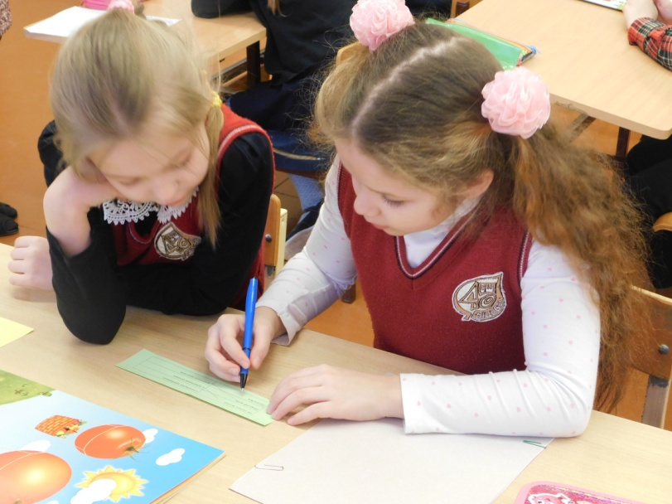
Фото 1. Работа в парах

1 ряд
Не садись за стол | столовыми приборами.
Пожелай всем | с немытыми руками.
Пользуйся | приятного аппетита.

2 ряд
Ешь не спеша | чем за 2 часа перед сном.
Питайся не менее 3-4 раз в день | хорошо пережёвывай пищу.
Не ешь позднее | в одно и тоже время.

3 ряд
Сиди прямо | во время еды.
Не разговаривай | это вредно для здоровья.
Не переедайте - | не клади локти на стол.

Давайте прочитаем, что у нас получилось.
Озвучивание.
Отлично поработали! Поднимите руки, кому из вас удается соблюдать эти правила? (Оказывается, не всем удается…)
Вывод: важно не только знать правила здорового питания, но и соблюдать их в жизни!

- Работа над новым материалом.

Рубрика «А знаете ли вы?»
Учитель. А знаете ли вы, что многие продукты удивительны своими интересными фактами. Заглянем в нашу традиционную рубрику «А знаете ли вы?». У вас на партах лежат листочки желтого цвета. Давайте прочитаем, что там написано. Узнаем сами и расскажем нашим гостям об интересных фактах. (Выступления детей)
- Молоко – единственный продукт, в котором есть все питательные вещества, необходимые для ребёнка. (Читает ученик)
- Хлеб в народе считают самым главным, даже поговорка есть
«Хлеб – всему голова». «Хлеб и каша - пища наша». (Читает ученик)
- О яблоке говорят, что от него умнеют! Это потому, что в нём много железа, а оно помогает развиваться мозгу. А вы знаете, что самое тяжелое яблоко в мире весило 1 кг. 300 гр. (Читает ученик)
- Хорошее настроение, красивая кожа будут только тогда, если правильно питаться. Если есть много жирной пищи и мало овощей, кожа становится тусклой, а волосы и ногти ломкими. (Читает ученик)

Решение кроссворда (прием «Правило не поднятой руки»)
Я вижу, что вы многое узнали. Думаю, что эта информация поможет вам справиться с загадками. Вашему вниманию кроссворд загадок. Если мы с вами справимся с заданием успешно, то узнаем о том, что делает наши продукты особенно полезными для человека.
Отгадку будем называть по “Правилу не поднятой руки” (На цветных полосках - фамилии и имена учащихся класса. Буду вызывать ребят по очереди. Если ученик не ответит, я снова достаю полоску с новым именем). (см. Приложение 1)

На сучках висят шары –
Посинели от жары.
(Сливы)
Была зеленой, маленькой,
Потом я стала аленькой.
На солнце почернела я,
И вот теперь я спелая.
(Вишня)
Что копали из земли,
Жарили, варили?
Что в золе мы испекли,
Ели да хвалили?
(Картофель)
Уродилась я на славу,
Голова бела, кудрява.
Кто любит щи,
Меня ищи.
(Капуста)
За кудрявый хохолок
Лису из норки поволок.
На ощупь – очень гладкая,
На вкус – как сахар сладкая.
(Морковь)
На припеке у пеньков
Много тонких стебельков.
Каждый тонкий стебелек
Держит алый огонек.
Разгибаем стебельки –
Собираем огоньки.
(Земляника)
Бусы красные висят,
Из кустов на нас глядят.
Очень любят бусы эти
Дети, птицы и медведи.
(Малина)
Молодцы!
Ребята, а какое слово у нас получилось по вертикали, кто уже догадался? Какие вы быстрые, уже догадались. Правильно ВИТАМИН!
Ой, ребята, посмотрите, а витамины к нам в гости пришли! Наверно, они хотят нам сказать что-то очень интересное и важное. Давайте внимательно послушаем их. (Фото 2)

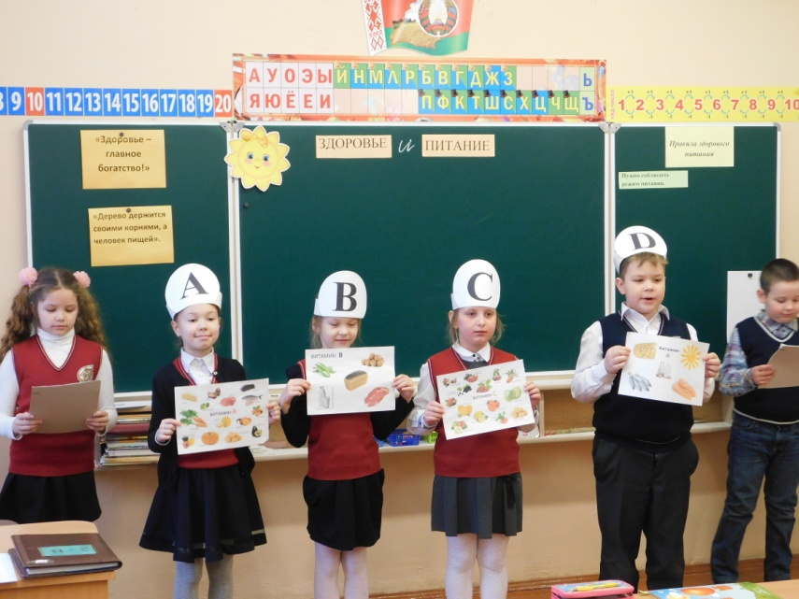
Фото 2. Инсценировка «Витамины»

Инсценировка «Витамины» (выступление детей с сообщениями)
Вит А Помни истину простую: лучше видит только тот,
Кто жует морковь сырую или сок морковный пьет!

Вит В Очень важно спозаранку, есть за завтраком овсянку!

Вит.С От простуды и ангины, помогают апельсины,
Ну а лучше съесть лимон, хоть и очень кислый он!

Вит.Д Рыбий жир всего полезней, хоть противный – надо пить!
Он спасает от болезней, без болезней лучше жить!

С витаминами пришли к вам и их друзья, которые еще больше вам расскажут о пользе витаминов. (Заранее подготовленные дети выступают с сообщением-уточнением о витаминах А, В, С, Д.) «Витамины» делают шаг вперёд, когда узнают себя. (Выступление детей дополняет учитель комментариями из слайдов презентации к уроку).

Витамин А У вас снижается зрение? Нечетко видите предметы в вечернее время? Вам, конечно, не хватает витамина А. Его можно найти в молочных продуктах, в моркови, салате, шпинате, икре , перце, абрикосах.
Витамин В А если вам не хватает – витаминов группы В, обращайтесь к таким продуктам, как: хлеб, каши, молоко, сыр, яйца. Как же определить, что вам не хватает витаминов группы В? Достаточно посмотреть на себя в зеркало: ведь при нехватке нас у вас образуются трещины, язвочки в уголках рта, шелушение кожи…
Витамин С А вот и самый популярный витамин. Содержится почти во всех свежих овощах, плодах, ягодах: в плодах шиповника, в лимонах, капусте, картофеле, луке, укропе и т.д. Если вы простудились и ваш организм перестал сопротивляться болезням, то немедленно ешьте продукты с витамином С.
Витамин Д Редкий, но, пожалуй, один из самых важных витаминов –витамин Д ! Его можно найти в сливочном масле, в яйце, в говяжьей печени, в рыбе. А еще с ним можно встретиться летом под солнышком. Как и всему живом, вам для хорошего роста необходимо солнышко. А дефицит этого витамина в организме у ребенка вызывает замедление роста и такую болезнь, как рахит.
(Дети крепят картинки с витаминами на доску)
Какой сделаем вывод? Нужно есть побольше овощей и фруктов, в них содержится много витаминов. (Карточка с выводом и картинки с овощами, фруктами крепятся на доску)

Практическое задание: «Наполни тарелку вкусными продуктами»
Перед вами - пустая тарелка. Рядом продукты питания.
Думаю, что каждый из вас имеет свои вкусовые особенности. Давайте наполним эту тарелку теми продуктами, которые вы особенно любите и с удовольствием кушаете. (Дети наполняют тарелку любимыми продуктами). (Фото 3,4)
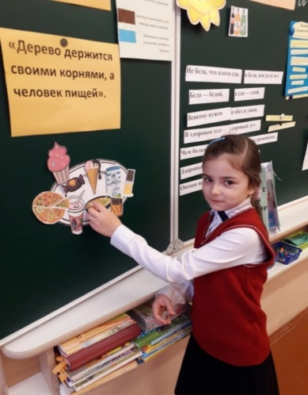

Фото 3. Практическое задание: «Наполни тарелку вкусными продуктами»

Учитель: Можно ли все эти продукты назвать вкусными? Почему?
Можно ли все эти продукты назвать полезными? Почему?
Делаем вывод: Возможно, не все продукты полезны.

Задание «Полезные и вредные» (работа с картинками – см. Приложение 1)
Учитель: Давайте рассмотрим рисунки на доске. (Изображения разных продуктов питания). Наш спутник – Ням-Нямчик снова запутался. Давайте поможем ему разобраться в этом вопросе и разложить картинки в две корзинки “Полезные и вредные” (Картинки корзинок с надписями)
Не все продукты, которыми питается человек, полезны для здоровья. Правильное питание – условие здоровья, неправильное – приводит к болезням.
Итак, проанализируем. Что получилось в одной корзине и в другой, обосновывая выбор. Мы любим газированную воду, лимонад, колу. Мы считаем, что эти напитки утоляют жажду. Однако хочу обратить ваше внимание, что ученые провели исследование и доказали, что в коле содержится очень много сахара, который наоборот вызывает жажду.
Вот, например, в маленькой баночке колы содержится 10 чайных ложек сахара! Вряд ли кто из нас будет добавлять себе столько сахара в чай или какао. (Фото 5)
Вывод. Не всё вкусное полезно!

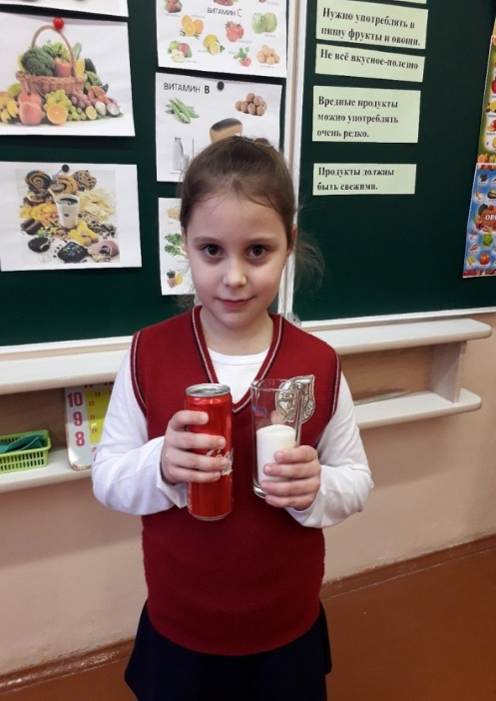

Фото 5. Демонстрация баночки колы и стакана с сахаром.

Прием «Прогнозирование» 1
Ребята, в корзине среди вредных продуктов вы поместили кока-колу. Полина провела исследование о пользе и вреде напитка кока-колы.
Давайте сделаем свой прогноз: чем вредны газировки, в частности кока-кола. А чем полезны? (Выслушиваются высказывания детей)
А теперь давайте соотнесем ваши прогнозы и итоги исследования опыта Полины. Петухова Полина провела дома небольшой эксперимент с колой, и вот что она узнала….. (Сообщение о гвозде и ржавчине с демонстрацией итога опыта). Выступление Полины сопровождается слайдами из Презентации к уроку. (Фото 6,7)

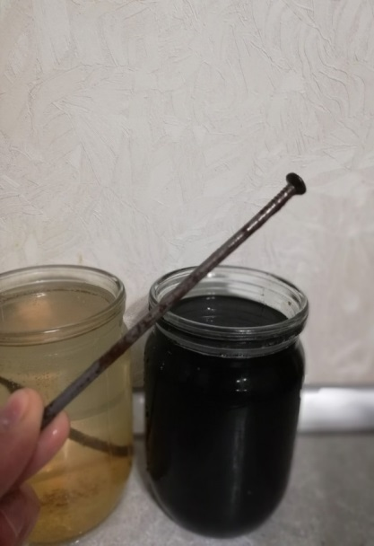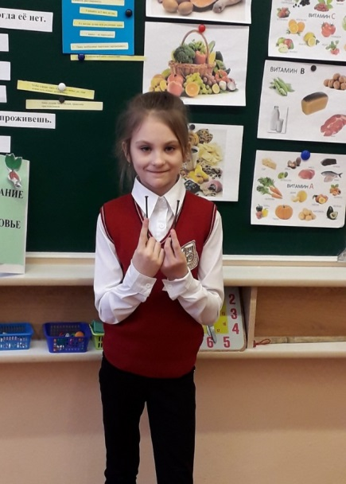
Фото 6,7. Демонстрация опыта

Какой сделаем вывод? Можно ли часто употреблять колу? А чипсы и т.п.?
Вывод: Вредные продукты можно употреблять в пищу очень редко. (Карточка с выводом крепится на доске)

«Прогнозирование» 2
Бывает, что продукты, которые были полезны, становятся вредными и даже опасными для нашего организма.
А давайте предположим, что произойдёт, если мы хранить продукты будем неправильно? (Ответы детей)
Шестопалов Даниил готовил исследовательскую работу о плесени. И вот, что он узнал. (Выступление Даниила по итогам исследовательской работы сопровождается слайдами из презентации к уроку)

Какой сделаем вывод?
Вывод: Продукты должны быть свежими (Карточка с выводом крепится на доске)
Физкультминутка «Полезно – не полезно?»
Предлагаю отдохнуть и поиграть в игру «Полезно-не полезно».
Я буду показывать вам продукты питания, а вы должны быть внимательными: если продукт полезный – вы хлопаете в ладоши, а если неполезный – приседаете! (Дети выполняют игровую физкультминутку)
(Слова-картинки: мандарины, огурец, чипсы, хлеб, кока-кола, творог, лук, яйца, чупа-чупс, молоко и т.д.)

- Закрепление изученного материала (работа в группах)

Учитель. Ребята, вы получили много информации сегодня и здоровом питании, о правилах питания, многое вы сами знали и активно участвовали при обсуждении заданий на занятии.
Но мало только лишь знать, нужно уметь применять свои знания, извлекать нужную информацию и использовать ее в жизни. Вот для этого я предлагаю вам вместе посотрудничать, поделиться друг с другом своими знаниями - поработать в группах.
Задание для группы 1 - составить памятку “Правила здорового питания» и ознакомить с нею одноклассников
(Приложение 1)
Задание для группы 2 - создать лэпбук “Здоровое питание” и представить свою работу.
(Приложение 2)
Задание для группы 3 - оценить с точки зрения пользы и разнообразия меню школьного завтрака. (Приложение 1)

У вас на столах светофоры, если возникают трудности, дайте мне знать. (Группы выполняют свои задания)..

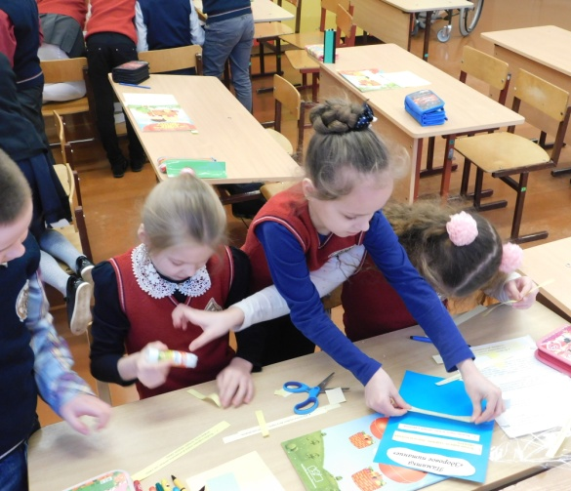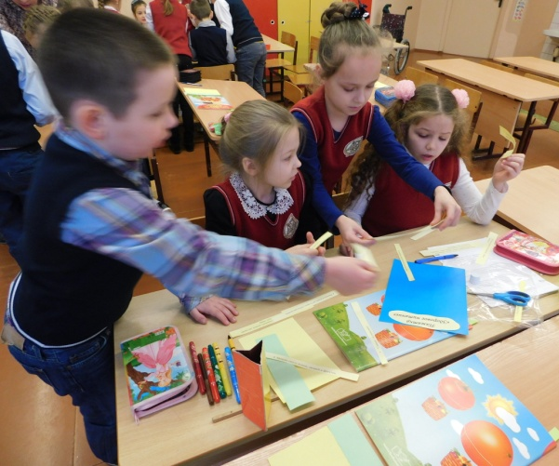

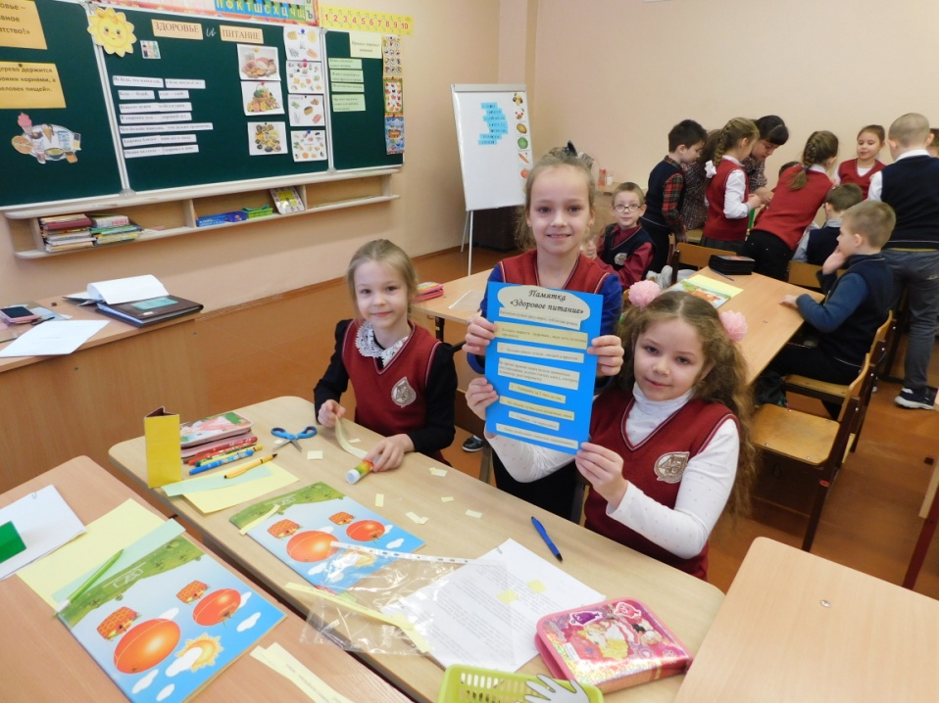

Представление группами своих работ.
Молодцы, ребята! Какие интересные и полезные получились работы!

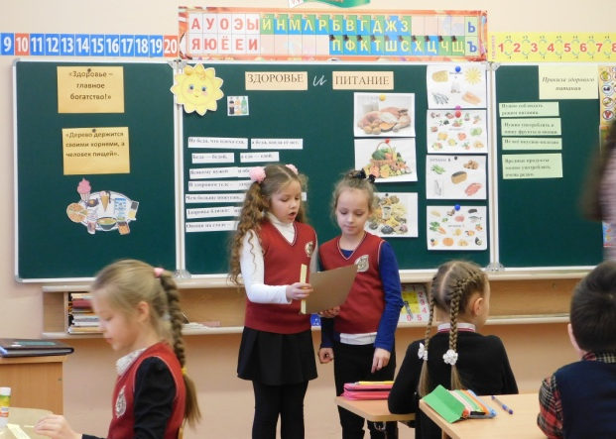

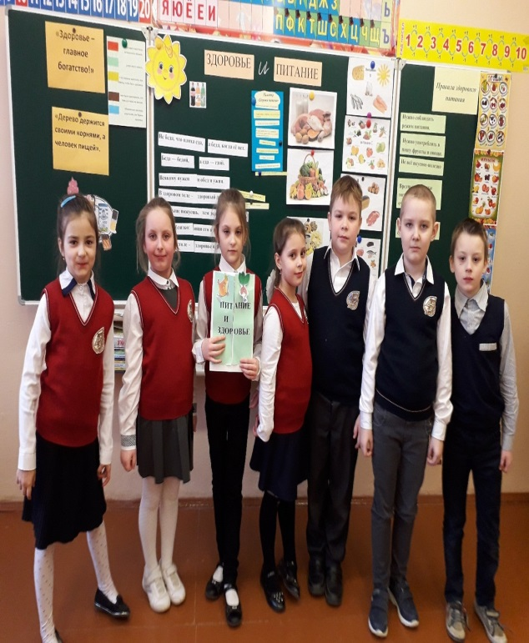
Представление групповых заданий

Физкультминутка
Вы дружно поработали, а теперь давайте вместе отдохнем.
Ведь движение - это тоже залог хорошего здоровья.

Если мой совет хороший, вы похлопайте в ладоши.
На неправильный совет вы потопайте – нет, нет!
Постоянно нужно есть - для здоровья важно!
Фрукты, овощи, омлет, творог, простоквашу.
хлопают
Если мой совет хороший, вы похлопайте в ладоши.
Не грызите лист капустный, он совсем, совсем невкусный,
Лучше ешьте шоколад, вафли, сахар, мармелад,
Это правильный совет? (Нет, нет, нет!)
Зубы вы почистили и идите спать.
хлопают
Захватите булочку сладкую в кровать.
Это правильный совет? (Нет, нет, нет!)

- Подведение итогов.

Игра “Верные и неверные утверждения”
Учитель. Отлично! А мы продолжаем! С таким багажом знаний, который вы получили сегодня на уроке, вы поможете нашему герою Ням-Нямчику с лёгкостью справиться с верными и неверными утверждениями – он что-то снова запутался и просит нас о помощи.

Приготовьте светофоры. Если вы согласны с утверждением – поднимайте зелёную карту, если нет – красную. Готовы?
1. Садись за стол с немытыми руками;
2. Ешь не спеша, хорошо пережёвывай пищу;
3. Не разговаривай во время еды;
4. Ежедневно употребляй много острой и жареной пищи;
5. Жирную пищу ешь не часто и понемногу;
6. Следи, чтобы в твоём меню было мало молочных продуктов;
7. Почаще ешь солёную пищу;
8. Выбирай на десерт свежие фрукты;
9. Каждый день ешь много конфет и других сладостей;
10. На завтрак лучше есть различные каши.
Молодцы! Справились успешно и помогли Ням-Нямчику!

7. Рефлексия «Всё в твоих руках».
Молодцы! Вы замечательно сегодня поработали и справились со всеми заданиями. А главное, на практике применили полученные знания. Давайте ещё раз прочитаем правила, которые мы с вами составили.
Озвучивание.
Следуйте этим правилам, и вы всегда будете здоровы! А теперь давайте посмотрим, все ли у нас с вами получилось на уроке.
Перед вами лежат ладошки. Каждый палец – это какая–то позиция, по которой надо высказать своё мнение, закрасив пальчик в соответствующие цвета. Если какая – позиция вас не заинтересовала – не красьте.
Большой– красным – для меня тема была интересной и важной.
Указательный – жёлтым – узнал много нового.
Средний – зелёным – я постараюсь выполнять все советы, чтобы быть здоровым.
Безымянный – синим – мне было неинтересно, эта тема для меня не важная.
Мизинец –оранжевый– обязательно расскажу родителям, как беречь здоровье.
Демонстрация закрашенных ладошек с выборочными комментариями.

Ребята, а теперь давайте вернемся к нашим целям, которые вы поставили перед собой в начале уроке - посмотрите в свои карточки. Обведите карандашом те цели, которые вы достигли на уроке. (Анализ карточек)
-Поднимите руки, кому удалось достичь своих целей.
-Поднимите руки, у кого остались еще не достигнутые цели.
Озвучивание. (Учитель перефразирует ответы детей и формулирует цели на следующее учебное занятие).
Значит на следующем уроке мы обязательно поможем вам разобраться и сделать ваши цели достижимыми.
Похвала учителя учащимся, которые были на уроке активны.

Итоги урока.
Человеку нужно есть,
Чтобы встать и чтобы сесть,
Чтобы прыгать, кувыркаться,
Песни петь, дружить, смеяться.
Чтоб расти и развиваться
И при этом не болеть.
Нужно правильно питаться
С самых юных лет уметь.

- Какой главный вывод мы можем сделать в конце нашего урока?
Вывод: Каждый человек должен заботиться о своем здоровье. Ведь никто не позаботится о тебе лучше, чем ты сам.
Пусть девизом вашего питания по жизни станут такие слова:
«Прежде, чем за стол мне сесть, я подумаю, что съесть». Спасибо. Молодцы!

Приложение 1. Раздаточный и наглядный материал

Цель: | Да Нет (+-)
буду знать правила здорового питания;
смогу отличить полезные продукты от вредных;
сделаю (соберу) лэпбук и составлю памятку «Здоровое питание»;
объясню родным и близким, как нужно правильно питаться
буду знать о правилах пожарной безопасности
1.Карточки «Выбор цели»

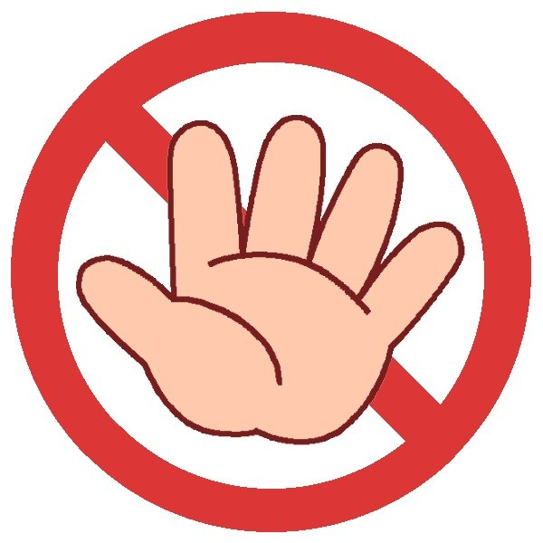
2. Знак «Правило не поднятой руки»

Всё ли правильно в этих советах?
Исправь ошибки.

• Старайся питаться однообразной пищей.
• Больше ешь булочек, сладостей.
• Гораздо вреднее овощи и фрукты.
• Утром, никогда не завтракай.
• Ужинай за две минуты до сна, лучше прямо в постели.

3. Карточка «Найди ошибку»

Заполни таблицу. Пользуйся Рабочей тетрадью - с.7
Меню школьного завтрака | Витамин А | Витамин В | Витамин С | Витамин D
Запеканка с творогом
Сметана
Чай с лимоном
Яблоко
4. Карточка «Школьное меню» (задание для группы 3)

5. Картинка «Тарелка»

6. Картинка «Ням-Нямчик»

Памятка
«Здоровое питание»
- Питаться нужно регулярно, соблюдая режим.

- Пищу необходимо тщательно пережевывать.

- Во время приема пищи нельзя заниматься посторонними делами (читать книгу, смотреть телевизор, разговаривать).

- Во время приема пищи хорошо заниматься посторонними делами (читать книгу, смотреть телевизор, разговаривать).

- Пища должна быть свежей, правильно приготовленной.

- Если пища немного испортилась – ничего страшного!

- Главное – не переедайте!

- Больше ешьте зелени, овощей и фруктов.

- Меньше ешьте зелени, овощей и фруктов.

- Не злоупотребляйте сладостями.

- Ужинайте за 2 часа до сна.

- Хочешь вырасти здоровым , надо есть полезные продукты.

- Чтобы хорошо спать и отдыхать ночью, на ужин можно есть только легкую пищу.

- На завтрак лучше есть различные каши.

7. Памятка (для разрезания) «Здоровое питание» (задание группы 1)
Приложение 2. Лэпбук

ПИТАНИЕ
И ЗДОРОВЬЕ

  - Титульный лист
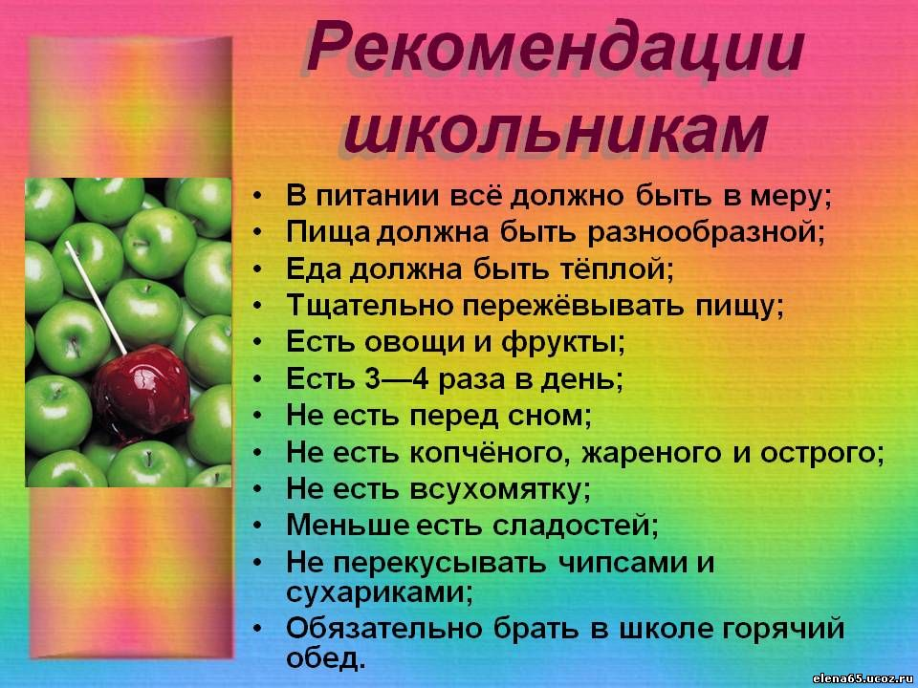
  - Карточка «рекомендации школьникам»
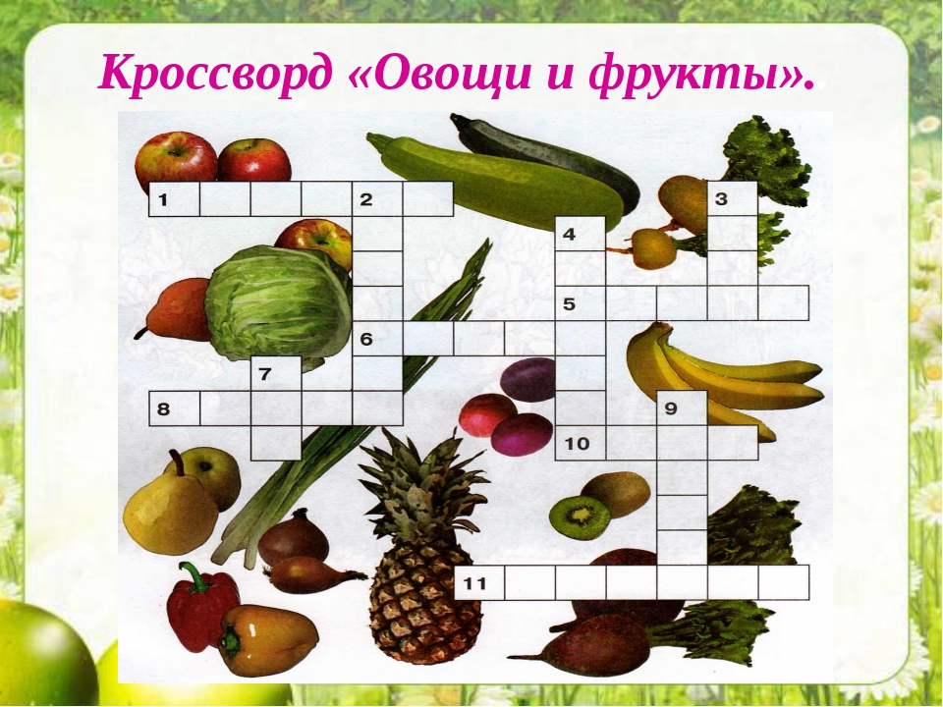
  - Кроссворд «Овощи и фрукты»
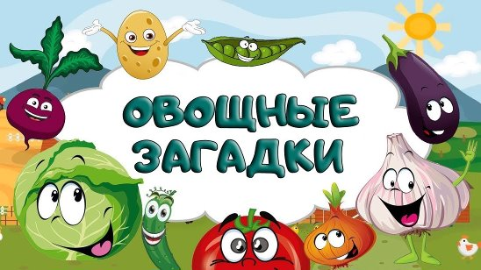
  - «Кармашек» для загадок

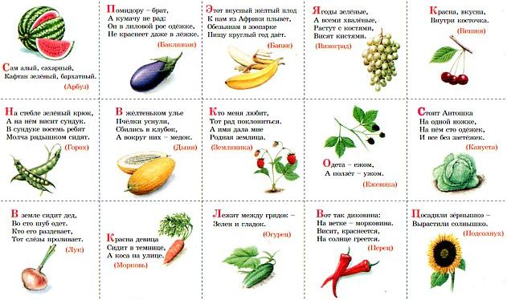
  - Загадки

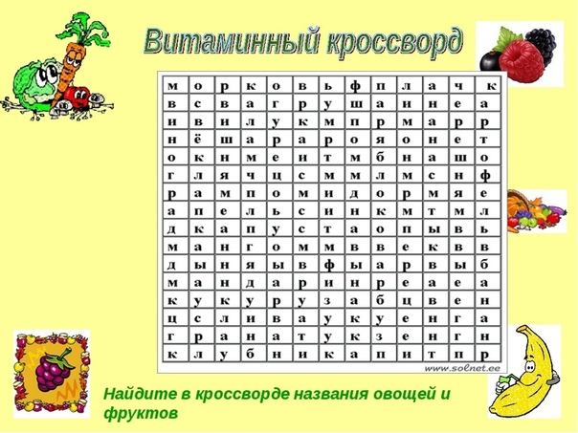
  - Витаминный кроссворд

